« Αθηναϊκές Διαδρομές του Βιβλίου »  Αθήνα 2018 Παγκόσμια Πρωτεύουσα Βιβλίου  ΚΩΣΤΑΣ ΜΟΝΤΗΣ  Βαδίζοντας στα χνάρια του ποιητή  Σάββατο 15 Σεπτεμβρίου 2018  10.30 π.μ.  Λογοτεχνικός Περίπατος  Αφετηρία στη συμβολή των οδών  Ζωοδόχου Πηγής και Διδότου  12.00 μ.  Παρουσίαση της ομότιτλης έκδοσης  και συζήτηση στο Σπίτι της Κύπρου  Ξενοφώντος 2^{Α} στο Σύνταγμα  Η εκδήλωση πραγματοποιείται στο πλαίσιο της διοργάνωσης Αθήνα 2018 Παγκόσμια Πρωτεύουσα Βιβλίου του δήμου Αθηναίων, μέγας δωρητής της οποίας είναι το Ίδρυμα Σταύρος Νιάρχος. | 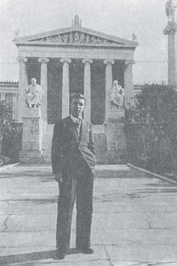

Στο πλαίσιο της διοργάνωσης Αθήνα 2018 - Παγκόσμια Πρωτεύουσα Βιβλίου του δήμου Αθηναίων, μέγας δωρητής της οποίας είναι το Ίδρυμα Σταύρος Νιάρχος, το Σπίτι της Κύπρου, με τη στήριξη των Πολιτιστικών Υπηρεσιών του Υπουργείου Παιδείας και Πολιτισμού της Κυπριακής Δημοκρατίας, πραγματοποιεί, το Σάββατο 15 Σεπτεμβρίου 2018, λογοτεχνικό περίπατο με θέμα ΚΩΣΤΑΣ ΜΟΝΤΗΣ. Βαδίζοντας στα χνάρια του ποιητή. Αφετηρία στη συμβολή των οδών Ζωοδόχου Πηγής και Διδότου στις 10:30 π.μ.
Ο Κύπριος ποιητής Κώστας Μόντης, του οποίου το προσωπικό και διακριτό ύφος, καθώς και η γενναία προσωπική και ποιητική στάση απέναντι στα θεμελιώδη ερωτήματα του ανθρώπινου βίου, τον κατατάσσουν ανάμεσα στους μεγάλους της Ελληνικής Ποίησης, έζησε, ως φοιτητής της Νομικής Σχολής, στην Αθήνα. Με ξεναγό την Παυλίνα Ραουζαίου, βαδίζοντας στα χνάρια του ποιητή, ανιχνεύουμε βιωματικά, στο κέντρο της πόλης, τους τόπους και τους χώρους στους οποίους έζησε και κατέγραψε ποιητικά, όπως το «Καφενείο ‘Σάριζα’, Γωνία Ζωοδόχου Πηγής και Διδότου», όπου «είν’ ακόμα κρεμασμένα στους τοίχους τα είκοσί του χρόνια».
Η διαδρομή θα ολοκληρωθεί στις 12.00 μ. στο Σπίτι της Κύπρου, Ξενοφώντος 2^{Α} στο Σύνταγμα, όπου οι συμμετέχοντες, και όποιος άλλος ενδιαφέρεται, θα έχουν την ευκαιρία να μάθουν περισσότερα και να συζητήσουν για το έργο του Κώστα Μόντη, με τη φιλόλογο Ελένη Αντωνιάδου και τον διδάκτορα Νεοελληνικής Φιλολογίας Κωστή Δανόπουλο. Σύντομη παρέμβαση από τον ποιητή Τίτο Πατρίκιο.
Στο πλαίσιο της συζήτησης, θα παρουσιαστεί και η ομότιτλη έκδοση, ΚΩΣΤΑΣ ΜΟΝΤΗΣ. Βαδίζοντας στα χνάρια του ποιητή, που κυκλοφορεί από την ΑΙΠΕΙΑ, Σπίτι της Κύπρου και (.poema..) εκδόσεις και περιλαμβάνει τα πρακτικά ημερίδας που διοργάνωσε το Σπίτι της Κύπρου, σε συνεργασία με το Κοινωφελές, Επιστημονικό και Πολιτιστικό Ίδρυμα Κώστας Μόντης, με τη στήριξη των Πολιτιστικών Υπηρεσιών του Υπουργείου Παιδείας και Πολιτισμού της Κύπρου, στο πλαίσιο του Έτους Μνήμης Κώστα Μόντη.
Η εκδήλωση εντάσσεται στην ενότητα «Αθηναϊκές Διαδρομές του Βιβλίου» στο πλαίσιο της διοργάνωσης Αθήνα 2018 - Παγκόσμια Πρωτεύουσα Βιβλίου του δήμου Αθηναίων. Τον σχεδιασμό και την υλοποίηση του λογοτεχνικού περιπάτου έχει αναλάβει η Εταιρεία Πολιτιστικού Τουρισμού Discover Greek Culture.
Η συμμετοχή είναι ελεύθερη. Δήλωση συμμετοχής για τον λογοτεχνικό περίπατο, στα τηλέφωνα 210 37 34 915, 210 37 34 934.

Το πρόγραμμα της διοργάνωσης Αθήνα 2018 - Παγκόσμια Πρωτεύουσα Βιβλίου του δήμου Αθηναίων υλοποιείται χάρη στη στήριξη και των δωρητών: Μέγας δωρητής είναι το Ίδρυμα Σταύρος Νιάρχος. Χρυσοί δωρητές είναι το Ίδρυμα Ι. Λάτση και η εταιρία Core Α.Ε. Δωρητές είναι το Ίδρυμα Ωνάση, το Κοινωφελές Ίδρυμα Κοινωνικού και Πολιτιστικού Έργου (ΚΙΚΠΕ), το Ίδρυμα Α.Κ. Λασκαρίδη και ο Οργανισμός Συλλογικής Διαχείρισης Έργων Λόγου (ΟΣΔΕΛ). Πολύτιμοι υποστηρικτές είναι η Aegean Airlines, ο Διεθνής Αερολιμένας Αθηνών και η εταιρία Σταθερές Συγκοινωνίες (ΣΤΑΣΥ).

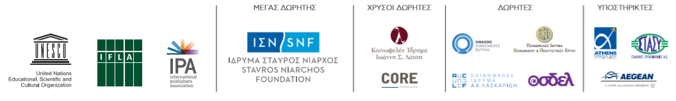

1^{η} Σεπτεμβρίου 2018

